
Ministerul Educaţiei și Cercetării al Republicii Moldova
Universitatea Tehnică a Moldovei
Facultatea Calculatoare, Informatică și Microelectronică

RAPORT
Lucrarea de laborator nr.2
la Analiza și Proiectarea Algoritmilor

A efectuat: | gr. SI-251,  Sîromeatnicov Vlad
A verificat: | Perevoznic Vladislav  asist. univ.

Chişinău, 2026
CUPRINS

INTRODUCERE 3
1 ANALIZA TEORETICĂ A ALGORITMILOR 4
1.1 Algoritmul MergeSort 4
1.2 Algoritmul QuickSort 5
1.3 Algoritmul QuickSort randomizat 5
2 ANALIZA EMPIRICĂ 6
2.1 Analiza cazului favorabil 6
2.2 Analiza cazului mediu 7
2.3 Analiza cazului defavorabil 8
2.4 Compararea rezultatelor cu complexitatea teoretică 9
CONCLUZII 10
ANEXA A 11

INTRODUCERE

Această lucrare de laborator are ca scop familiarizarea studentului cu metoda de proiectare Divide et Impera, precum și cu analiza teoretică și empirică a algoritmilor bazați pe ea. În cadrul lucrării, studentul va demonstra aptitudini în proiectarea și analiza teoretică a algoritmilor aleși, descrierea soluțiilor în pseudocod, instrumentarea codului pentru contorizarea iterațiilor și execuția algoritmilor pentru mai multe valori ale lui n (dimensiunea problemei). Pe baza rezultatelor se construiesc tabele și grafice care permit compararea comportamentului algoritmilor, identificarea complexității și a clasei asimptotice pentru fiecare dintre ei.
Sarcina principală a laboratorului este compararea a trei algoritmi de sortare construiți pe baza metodei Divide et Impera: MergeSort, QuickSort, în varianta cu ultimul element ales ca pivot, și QuickSort randomizat, în care pivotul este ales aleator. Fiecare algoritm este studiat separat în cazul favorabil, mediu și defavorabil, folosind aceeași convenție de numărare a iterațiilor, fără a contoriza contorul de monitorizare. Prin analiza acestor trei abordări, atât teoretic, cât și empiric, se urmărește evidențierea diferențelor de performanță dintre algoritmi care rezolvă aceeași problemă. Totodată, se urmărește înțelegerea legăturii dintre recurența care descrie timpul de execuție și clasa de complexitate asimptotică rezultată. Un accent deosebit se pune pe modul în care echilibrul partiționării influențează ordinul de creștere al QuickSort, precum și pe rolul alegerii aleatoare a pivotului în reducerea șansei de a ajunge în cazul defavorabil.

1 ANALIZA TEORETICĂ A ALGORITMILOR

Divide et Impera este o metodă de proiectare a algoritmilor care rezolvă o problemă prin descompunerea ei în subprobleme mai mici, de aceeași natură cu problema inițială. Metoda se desfășoară în trei etape: împărțirea cazului inițial în subcazuri, rezolvarea independentă a fiecărui subcaz, de regulă prin apeluri recursive, și combinarea soluțiilor parțiale pentru a obține soluția problemei inițiale. Recursia se oprește atunci când subproblema devine suficient de mică, iar rezolvarea ei se face direct, printr-o metodă simplă, numită caz de bază. Eficiența tehnicii depinde de modul în care se face împărțirea, deoarece subproblemele echilibrate conduc, de obicei, la algoritmi cu un ordin de creștere mai bun. Din acest motiv, Divide et Impera stă la baza unor algoritmi importanți, precum MergeSort și QuickSort, care sunt studiați în această lucrare.

Algoritmul MergeSort
MergeSort este un algoritm de sortare bazat pe metoda Divide et Impera, care împarte tabloul în două părți cât mai echilibrate, sortează recursiv fiecare parte și apoi le combină printr-o operație de interclasare. Etapa de împărțire continuă până când subtablourile ajung la dimensiunea 0 sau 1, care sunt considerate deja sortate și reprezintă cazul de bază. Ulterior, subtablourile sortate sunt interclasate două câte două, comparând succesiv cele mai mici elemente rămase în fiecare dintre ele, până când se obține tabloul sortat complet. Modul de funcționare al algoritmului este ilustrat în figura 1.1, unde se observă atât descompunerea succesivă a tabloului în jumătăți, cât și refacerea lui prin interclasări la fiecare nivel.
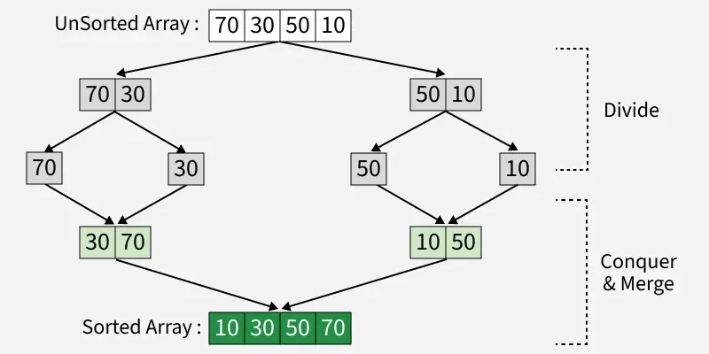
Figura 1.1 – Funcționarea algoritmului MergeSort

Deoarece tabloul este împărțit mereu în două jumătăți, numărul nivelurilor de recursie nu depinde de datele de intrare, iar la fiecare nivel interclasarea parcurge o singură dată toate elementele. Din acest motiv, complexitatea algoritmului este de tip liniar-logaritmic în toate cele trei cazuri, favorabil, mediu și defavorabil, diferențele dintre ele apărând doar în numărul concret de comparații efectuate la interclasare. Prețul acestei stabilități este utilizarea unei memorii auxiliare de dimensiune liniară, necesară pentru stocarea subtablourilor în timpul interclasării.

Algoritmul QuickSort
QuickSort este un algoritm de sortare bazat pe metoda Divide et Impera, în care munca principală se face în etapa de împărțire, nu în cea de combinare. Algoritmul alege un element din tablou, numit pivot, și rearanjează elementele astfel încât cele mai mici sau egale cu pivotul să ajungă în stânga lui, iar cele mai mari în dreapta. După această partiționare, pivotul se află pe poziția sa finală, iar cele două părți rămase sunt sortate recursiv, în același mod. Deoarece subtablourile sunt sortate chiar în interiorul tabloului inițial, nu mai este necesară o etapă de combinare și nici o memorie auxiliară de dimensiune liniară. Modul de funcționare al algoritmului este ilustrat în figura 1.2, unde se observă alegerea pivotului, partiționarea tabloului și apelurile recursive pentru cele două părți.
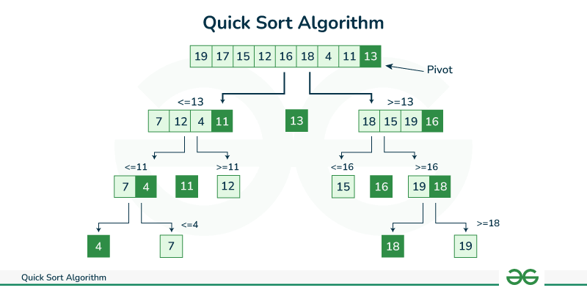
Figura 1.2 – Funcționarea algoritmului QuickSort

Eficiența algoritmului depinde direct de alegerea pivotului. În cazul favorabil și în cel mediu, pivotul împarte tabloul în părți aproximativ egale, iar complexitatea este de tip liniar-logaritmic. În cazul defavorabil, apărut de exemplu atunci când ultimul element este ales ca pivot, iar tabloul este deja ordonat crescător sau descrescător, partițiile sunt total neechilibrate, iar complexitatea devine pătratică. Din acest motiv, QuickSort este sensibil la datele de intrare, spre deosebire de MergeSort.

Algoritmul QuickSort randomizat
QuickSort randomizat este o variantă a algoritmului QuickSort în care pivotul nu mai este ales după o regulă fixă, precum ultimul element, ci este ales aleator dintre elementele subtabloului curent. Restul algoritmului rămâne neschimbat: tabloul este partiționat în raport cu pivotul, iar cele două părți obținute sunt sortate recursiv. Alegerea aleatoare face ca nicio configurație a datelor de intrare să nu mai fie sistematic defavorabilă, de exemplu un tablou deja ordonat nu mai duce la partiții total neechilibrate. Cazul defavorabil rămâne posibil, dar apare doar în urma unei succesiuni foarte improbabile de pivoturi extreme, iar probabilitatea lui scade rapid odată cu creșterea dimensiunii problemei.
Din acest motiv, performanța algoritmului se exprimă prin timpul mediu așteptat, de tip liniar-logaritmic pentru orice tablou de intrare. Prețul acestei îmbunătățiri este costul suplimentar al generării numerelor aleatoare și faptul că rezultatele variază de la o rulare la alta.

2 ANALIZA EMPIRICĂ

Acest capitol prezintă rezultatele obținute prin execuția algoritmilor MergeSort, QuickSort și QuickSort randomizat în cele trei cazuri analizate: favorabil, mediu și defavorabil. Algoritmii au fost instrumentați pentru contorizarea numărului de iterații, adică a execuțiilor corpului ciclurilor: la MergeSort ciclurile de copiere și de interclasare, iar la QuickSort ciclul de partiționare și extragerea subproblemelor din stivă. Aceeași convenție de numărare a fost folosită pentru toți algoritmii, iar execuțiile au fost realizate pentru mai multe valori ale dimensiunii problemei n. Codul sursă al programului este prezentat în Anexa A. Rezultatele sunt organizate în tabele și grafice separate pe cazuri. Pentru QuickSort randomizat valorile pot varia ușor de la o rulare la alta, deoarece pivotul este ales aleator. În final, rezultatele măsurate sunt comparate cu complexitatea teoretică, pentru a verifica în ce măsură o confirmă.

2.1 Analiza cazului favorabil
Cei trei algoritmi au fost rulați pentru valorile n, iar pentru fiecare rulare a fost înregistrat numărul de iterații. Pentru MergeSort a fost folosit un tablou deja ordonat crescător, la care interclasarea epuizează rapid una dintre jumătăți. Pentru QuickSort a fost folosit un tablou construit special, astfel încât pivotul ales la fiecare partiționare să fie elementul median al subtabloului și să împartă tabloul în două părți aproximativ egale. Același tablou a fost folosit și pentru QuickSort randomizat, la care pivotul este ales aleator. Rezultatele sunt sintetizate în tabelul 2.1.
Tabelul 2.1 – Numărul de iterații pentru fiecare algoritm în cazul favorabil
Algoritmul / n | 100 | 200 | 300 | 400 | 500 | 1000
MergeSort | 1334 | 3088 | 4976 | 6976 | 8976 | 19952
QuickSort | 607 | 1408 | 2243 | 3209 | 4009 | 9010
QuickSort randomizat | 772 | 1765 | 3138 | 3924 | 5187 | 11339

Evoluția numărului de iterații în funcție de n este reprezentată în figura 2.1.
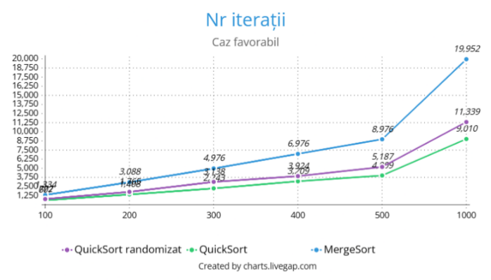
Figura 2.1 – Compararea numărului de iterații în cazul favorabil

Conform tabelului 2.1 și figurei 2.1, în cazul favorabil QuickSort efectuează cel mai mic număr de
iterații, aproximativ n log₂n (9 010 față de 9 966 pentru n = 1000), deoarece partiționările echilibrate reduc adâncimea recursiei la aproximativ log n niveluri, iar la fiecare nivel tabloul este parcurs o singură dată. MergeSort necesită de aproximativ două ori mai multe iterații (19 952 pentru n = 1000), deoarece la fiecare interclasare elementele sunt parcurse de două ori: o dată la copierea în tabloul auxiliar și o dată la interclasarea propriu-zisă. Cu toate acestea, MergeSort păstrează o creștere de tip liniar-logaritmic. La QuickSort randomizat alegerea aleatoare a pivotului nu mai permite obținerea unor partiții perfect echilibrate, astfel că numărul de iterații este cu aproximativ 20–40% mai mare decât la QuickSort cu tabloul construit special (11 339 față de 9 010 pentru n = 1000), dar de același ordin de mărime. Se observă totodată că, la toți cei trei algoritmi, la dublarea lui n numărul de iterații crește de ceva mai mult de două ori, de exemplu la trecerea de la n = 500 la n = 1000, ceea ce corespunde unui comportament liniar-logaritmic.

2.2 Analiza cazului mediu
Pentru cazul mediu a fost folosit, pentru toți cei trei algoritmi, un tablou obținut prin amestecarea aleatoare a elementelor, la aceleași valori ale lui n ca în cazul anterior. Rezultatele sunt prezentate în tabelul 2.2.
Tabelul 2.2 – Numărul de iterații pentru fiecare algoritm în cazul mediu
Algoritmul / n | 100 | 200 | 300 | 400 | 500 | 1000
MergeSort | 1334 | 3088 | 4976 | 6976 | 8976 | 19952
QuickSort | 730 | 1898 | 2899 | 4667 | 5396 | 12897
QuickSort randomizat | 738 | 1894 | 2941 | 4523 | 5362 | 12383

Reprezentarea grafică a rezultatelor este prezentată în figura 2.2.
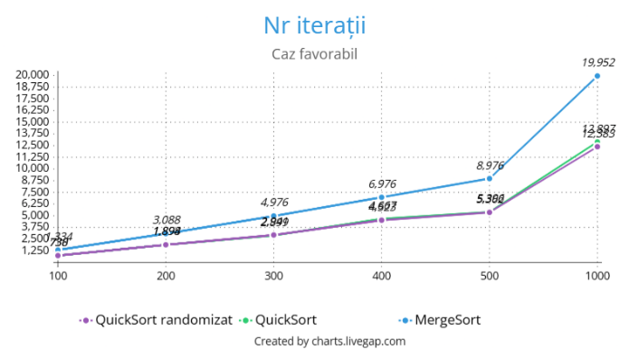
Figura 2.2 – Compararea numărului de iterații în cazul mediu

În cazul mediu, numărul de iterații al celor trei algoritmi crește într-un ritm apropiat, specific unui comportament liniar-logaritmic. MergeSort are exact aceleași valori ca în cazul favorabil, deoarece numărul de iterații ale ciclurilor de copiere și interclasare depinde doar de dimensiunea subtablourilor, nu și de ordinea elementelor, iar diferențele dintre cazuri apar doar în numărul de comparații efectuate. QuickSort și QuickSort randomizat înregistrează valori mai mici decât MergeSort (12 897, respectiv 12 383 față de 19 952 pentru n = 1000), însă mai mari decât în cazul favorabil, deoarece pe un tablou amestecat pivotul produce partiții suficient de echilibrate doar în medie, nu la fiecare pas. Diferența dintre cele două variante de QuickSort este mică, sub 5% pentru toate valorile lui n, și nu are un sens constant, ceea ce arată că ea ține de variația rulărilor, nu de superioritatea uneia dintre variante: pentru un tablou amestecat aleator alegerea pivotului după o regulă fixă sau în mod aleator este echivalentă din punct de vedere statistic.

2.3 Analiza cazului defavorabil
Pentru MergeSort a fost folosit un tablou construit astfel încât la fiecare interclasare să se efectueze numărul maxim de comparații. Pentru QuickSort a fost folosit un tablou deja ordonat crescător, la care pivotul, fiind ultimul element, este mereu cel mai mare element al subtabloului, iar partițiile sunt total neechilibrate. Același tablou ordonat a fost folosit și pentru QuickSort randomizat. Rezultatele sunt prezentate în tabelul 2.3.
Tabelul 2.3 – Numărul de iterații pentru fiecare algoritm în cazul defavorabil
Algoritmul / n | 100 | 200 | 300 | 400 | 500 | 1000
MergeSort | 1344 | 3088 | 4976 | 6976 | 8976 | 19952
QuickSort | 5149 | 20299 | 45449 | 80599 | 125749 | 501499
QuickSort randomizat | 793 | 2241 | 3058 | 4565 | 5868 | 11715

Reprezentarea grafică a rezultatelor este prezentată în figura 2.3.
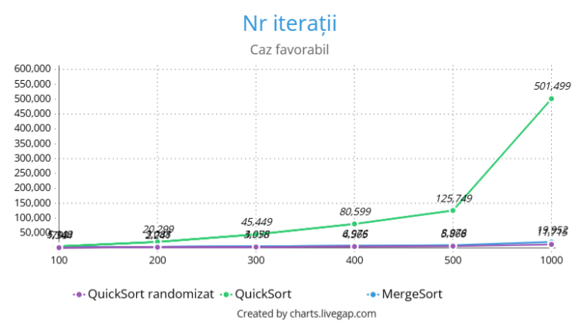
Figura 2.3 – Compararea numărului de iterații în cazul defavorabil

Cea mai mare diferență apare la QuickSort, al cărui număr de iterații se multiplică de aproximativ patru ori la dublarea lui n, de exemplu la trecerea de la n = 500 (125 749) la n = 1000 (501 499), ceea ce indică o creștere pătratică, apropiată de n²/2. Pentru n = 1000, QuickSort a necesitat 501 499 de iterații, de peste 25 de ori mai mult decât MergeSort (19 952), care își păstrează ritmul liniar-logaritmic și are aceleași valori ca în celelalte două cazuri. QuickSort randomizat nu este afectat de tabloul ordonat: numărul său de iterații (11 715 pentru n = 1000) rămâne apropiat de cel din celelalte cazuri, deoarece pivotul nu mai depinde de poziția elementelor. Prin urmare, tabloul ordonat este defavorabil doar pentru QuickSort cu pivot fix, iar pentru varianta randomizată cazul defavorabil real ar necesita o succesiune foarte improbabilă de pivoturi extreme, care nu a fost întâlnită în rulările efectuate.

2.4 Compararea rezultatelor cu complexitatea teoretică
Complexitățile teoretice ale celor trei algoritmi, pe cazuri, sunt rezumate în tabelul 2.4 și sunt comparate în continuare cu comportamentul observat în cursul experimentelor.
Tabelul 2.4 – Complexitatea teoretică a algoritmilor analizați
Algoritmul | Favorabil | Mediu | Defavorabil
MergeSort | Θ(n log n) | Θ(n log n) | Θ(n log n)
QuickSort | Θ(n log n) | Θ(n log n) | Θ(n²)
QuickSort randomizat | Θ(n log n) | Θ(n log n) (așteptat) | Θ(n²) (foarte improbabil)

MergeSort a avut în toate cele trei cazuri un ritm de creștere liniar-logaritmic, în acord cu teoria, numărul de iterații fiind chiar identic în cele trei cazuri, deoarece depinde doar de n. Diferența teoretică dintre cazul favorabil și cel defavorabil apare doar în numărul de comparații, care nu este surprins de metrica folosită. QuickSort a confirmat atât comportamentul liniar-logaritmic din cazurile favorabil și mediu, cât și trecerea la un comportament pătratic pe tabloul ordonat, unde partițiile sunt total neechilibrate. În cazul QuickSort randomizat nu a fost obținut un comportament pătratic nici pentru tabloul ordonat, ceea ce confirmă faptul că alegerea aleatoare a pivotului elimină dependența de forma datelor de intrare. În consecință, rezultatele empirice sunt în acord cu analiza teoretică, iar singura situație care nu a putut fi reprodusă experimental este cazul defavorabil al QuickSort randomizat, a cărui probabilitate este extrem de mică.
Din punct de vedere al compromisului dintre timp și memorie, MergeSort oferă un timp de execuție previzibil, dar necesită memorie auxiliară de dimensiune liniară, în timp ce QuickSort sortează tabloul pe loc, cu prețul sensibilității la alegerea pivotului. QuickSort randomizat păstrează avantajul memoriei reduse și elimină această sensibilitate, cu un cost suplimentar mic generat de alegerea aleatoare a pivotului.

CONCLUZII

În lucrarea de laborator au fost analizați teoretic și empiric trei algoritmi de sortare bazați pe metoda Divide et Impera: MergeSort, QuickSort, cu ultimul element ales ca pivot, și QuickSort randomizat. Contorizarea numărului de iterații, cu aceeași convenție pentru toți algoritmii, a permis compararea lor independent de platforma de calcul, iar execuția pentru mai multe valori ale lui n a permis observarea ritmului de creștere în fiecare dintre cele trei cazuri.
MergeSort a păstrat complexitatea liniar-logaritmică în toate cele trei cazuri, numărul de iterații fiind același în toate, cu prețul unei memorii auxiliare de dimensiune liniară. QuickSort a avut cele mai bune rezultate în cazurile favorabil și mediu, însă în cazul defavorabil, pe un tablou ordonat, numărul de iterații a crescut pătratic, fiind pentru n = 1000 de peste 25 de ori mai mare decât la MergeSort. QuickSort randomizat a eliminat această sensibilitate: pe tabloul ordonat numărul de iterații a rămas de același ordin ca în celelalte cazuri, cu un cost suplimentar mic generat de alegerea aleatoare a pivotului.
Rezultatele empirice sunt în acord cu analiza teoretică. Alegerea algoritmului depinde de cerințele problemei: MergeSort oferă un timp previzibil, QuickSort este eficient și lucrează pe loc, dar este sensibil la forma datelor de intrare, iar QuickSort randomizat reprezintă un compromis bun, care păstrează avantajele QuickSort și reduce riscul cazului defavorabil.

ANEXA A
Cod sursă – implementările algoritmilor MergeSort, QuickSort și QuickSort randomizat cu contorizarea operațiilor elementare
import random

nop = 0

# ---------------- Merge Sort ----------------
def merge(a, tmp, lo, mid, hi):
global nop
i = lo
nop += 1
while i <= hi:
tmp[i] = a[i]
i += 1
nop += 2

i = lo
j = mid + 1
k = lo
nop += 4
while i <= mid and j <= hi:
nop += 1
if tmp[i] <= tmp[j]:
a[k] = tmp[i]
i += 1
else:
a[k] = tmp[j]
j += 1
k += 1
nop += 5

nop += 1
while i <= mid:
a[k] = tmp[i]
k += 1
i += 1
nop += 3

def merge_sort(a, tmp, lo, hi):
global nop
nop += 1
if lo >= hi:
return
mid = (lo + hi) // 2
nop += 2
merge_sort(a, tmp, lo, mid)
merge_sort(a, tmp, mid + 1, hi)
nop += 1
merge(a, tmp, lo, mid, hi)

# ---------------- Quick Sort ----------------
def partition(a, lo, hi):
global nop
pivot = a[hi]
i = lo - 1
j = lo
nop += 2
while j < hi:
nop += 1
if a[j] <= pivot:
i += 1
nop += 1
a[i], a[j] = a[j], a[i]
j += 1
nop += 2
i += 1
nop += 1
a[i], a[hi] = a[hi], a[i]
return i

def quick_sort(a, lo, hi):
global nop
stack = [(lo, hi)]
while stack:
lo, hi = stack.pop()
nop += 1
if lo < hi:
p = partition(a, lo, hi)
stack.append((lo, p - 1))
stack.append((p + 1, hi))
nop += 2

def randomized_quick_sort(a, lo, hi):
global nop
stack = [(lo, hi)]
while stack:
lo, hi = stack.pop()
nop += 1
if lo < hi:
r = random.randint(lo, hi)
a[r], a[hi] = a[hi], a[r]
p = partition(a, lo, hi)
stack.append((lo, p - 1))
stack.append((p + 1, hi))
nop += 2

# ---------------- Test inputs ----------------
# arranged so QuickSort's pivot is always the median
def quick_best(out, lo, length):
if length == 0:
return
if length == 1:
out[0] = lo
return
m = length // 2
rs = length - m - 1
quick_best(out, lo, m)
if rs > 0:
r = [0] * rs
quick_best(r, lo + m + 1, rs)
out[m] = r[rs - 1]
for i in range(rs - 1):
out[m + 1 + i] = r[i]
out[length - 1] = lo + m

# interleaved: every merge makes the maximum number of comparisons
def merge_worst(v, length, out, off=0):
if length <= 1:
if length == 1:
out[off] = v[0]
return
h1 = (length + 1) // 2
h2 = length // 2
e = [v[2 * i] for i in range(h1)]
o = [v[2 * i + 1] for i in range(h2)]
merge_worst(e, h1, out, off)
merge_worst(o, h2, out, off + h1)

# ---------------- Run ----------------
def count(algo, inp, n):
global nop
work = inp[:]
tmp = [0] * n
nop = 0
if algo == 0:
merge_sort(work, tmp, 0, n - 1)
elif algo == 1:
quick_sort(work, 0, n - 1)
else:
randomized_quick_sort(work, 0, n - 1)
assert work == list(range(n)), "algorithm %d did not sort correctly" % algo
return nop

sizes = sorted(int(x) for x in input("Values of n (>= 2), separated by spaces: ").split())
cases = ["BEST", "AVERAGE", "WORST"]
res = [[[] for _ in range(3)] for _ in range(3)] # res[algo][case] -> list of NoP

for n in sizes:
base = list(range(n))
rnd = base[:]
random.shuffle(rnd)
qb = [0] * n
quick_best(qb, 0, n)
mw = [0] * n
merge_worst(base, n, mw)

# input for each algorithm: best, average, worst
inputs = [
[base, rnd, mw], # MergeSort
[qb, rnd, base], # QuickSort
[qb, rnd, base], # Randomized QuickSort
]
for a in range(3):
for c in range(3):
res[a][c].append(count(a, inputs[a][c], n))

for c in range(3):
print("\n%s CASE" % cases[c])
print("%8s %14s %14s %14s" % ("n", "Merge", "Quick", "RandQuick"))
for i in range(len(sizes)):
print("%8d %14d %14d %14d" % (sizes[i], res[0][c][i], res[1][c][i], res[2][c][i]))

